МИНИСТЕРСТВО ОБРАЗОВАНИЯ И НАУКИ РОССИЙСКОЙ ФЕДЕРАЦИИ

Федеральное государственное бюджетное образовательное

учреждение высшего образования

**«УЛЬЯНОВСКИЙ ГОСУДАРСТВЕННЫЙ ТЕХНИЧЕСКИЙ УНИВЕРСИТЕТ**

**ОТЧЕТЫ ПО ЛАБОРАТОРНЫМ РАБОТАМ**

**Дисциплина:** Алгоритмы и структуры данных

**Преподаватель:** Шишкин Вадим Викторинович

**Студент:** Камчаров Максим Сергеевич

**Группа:** ИСТбд-12

**г. Ульяновск**

**2024**

**Лабораторная работа №5**

Цель данной программы заключается в сравнения рекурсивного и итеративного способов вычисления факториала числа, а также оценки времени выполнения этих двух подходов для различных значений n.

**Решение:**

Для решения поставленной задачи был написан программный код на языке Python.

1. Определение функций:

- Написать функцию custom_factorial, которая будет вычислять факториал числа.

- Разработать функции recursive_factorial и iterative_factorial для рекурсивного и итеративного вычисления факториала.

2. Сравнение результатов:

- Создать цикл, в котором будут вызываться обе функции для различных значений n (от 5 до 15).

- Вывести на экран результаты вычислений и сравнить полученные значения.

3. Оценка времени выполнения:

- Использовать модуль timeit для измерения времени выполнения каждой функции для значений n от 5 до 25.

- Сохранить полученные данные о времени выполнения в соответствующие списки.

4. Отображение результатов:

- Сформировать данные для таблицы, содержащей значения n, время выполнения рекурсивной и итеративной функций.

- Построить график времени выполнения для обеих функций в зависимости от n с помощью библиотеки Matplotlib.

5. Форматирование и тестирование:

- Оформить код, добавив комментарии для объяснения целей и шагов.

- Проверить программу на различных значениях n для достоверности результатов.

- Запустить программу и убедиться, что она выполняется корректно и без ошибок.

6. Анализ и выводы:

- Проанализировать результаты времени выполнения и сделать вывод о более эффективном способе вычисления факториала.

- При необходимости оптимизировать код для ускорения выполнения или повышения точности расчетов.

**Результаты:**

- Результаты сравнения значений факториала для разных n с помощью рекурсивного и итеративного методов выводятся на экран.

- Также выводится таблица с временем выполнения каждой функции для различных значений n.

- Визуализация позволяет наглядно сравнить время выполнения рекурсивной и итеративной функций в зависимости от n.

**Выводы по лабораторной работе:**

По результатам лабораторной работы было установлено, проведенное исследование позволило сравнить и проанализировать рекурсивный и итеративный подходы к вычислению рекуррентной функции, что дает понимание их особенностей, преимуществ и ограничений. Полученные результаты могут быть использованы в практических задачах для оптимизации работы с рекурсивными функциями и повышения производительности программ.

**Графический отчет к лабораторной работе №5**

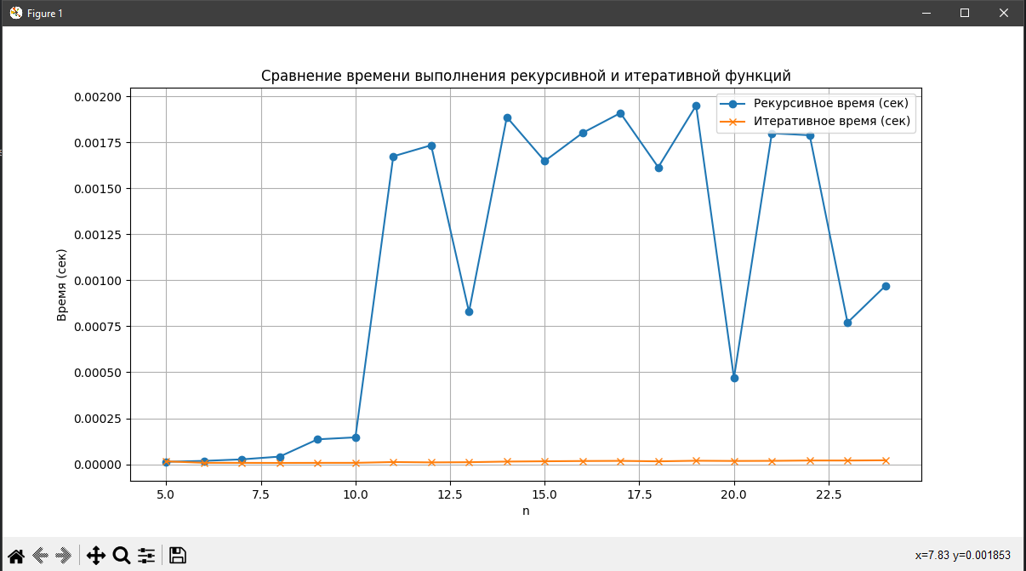

**Табличный отчет к лабораторной работе №5**

